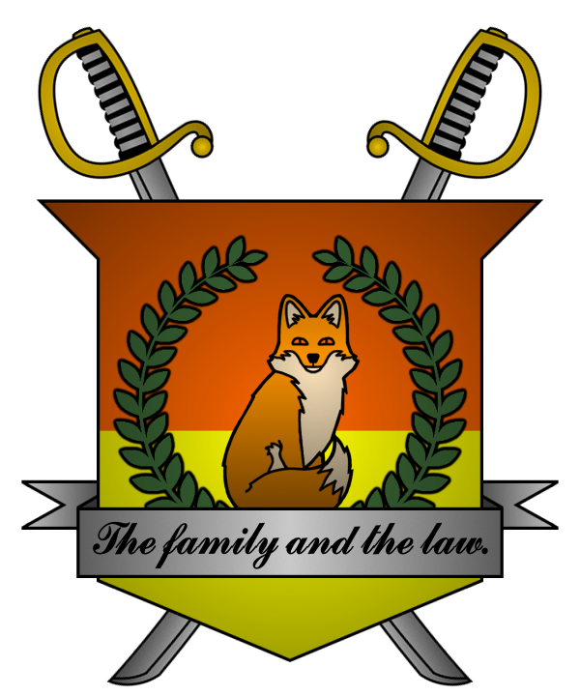

УКАЗ №002
Императора
Мобианской Империи
об амнистии

Я, Император Мобианской Империи Майлз I Прауэр, граф Лондона
и Лорд-Протектор мобианских лисиц, пользуясь своими полномочиями,
на основании и во исполнение Конституции Мобианской Империи, указываю:

1. Во исполнение указа №001 Императора Мобианской Империи «О начале Реставрации», провести амнистию следующих категорий государственных изменников:
- сепаратисты – руководители (бывшие руководители) административно-территориальных единиц в составе Мобианской Империи, отделившихся от государства вопреки положениям статьи 53 Конституции Мобианской Империи;
- дезертиры – работники Министерства обороны Мобианской Империи, самовольно покинувшие место службы, не явившиеся на места проведения военных действий либо не исполнившие прямой приказ Императора;
- беженцы – подданные Мобианской Империи, бежавшие
с территории государства и де-факто отказавшиеся от своего подданства вопреки положениям статьи 4 Конституции Мобианской Империи;
- шпионы – подданные Мобианской Империи, выдававшие иностранным государствам и организациям информацию ограниченного пользования;
- диверсанты – подданные Мобианской Империи, умышленно уничтожившие либо похитившие стратегически важные ресурсы, саботировавшие по крайней мере одно государственное предприятие
и совершившие иные действия, которые привели либо могли привести
к угрозе государственной безопасности.
2. Провести амнистию всех подданных Мобианской Империи, имевших
на момент издания указа неоплаченные штрафы;
3. Лишить права на амнистию следующих государственных изменников:
- Joseph Bosmand – беженца, шпиона и диверсанта;
- Wolfe Burk – сепаратиста, беженца и шпиона;
- John Keynes, посмертно – дезертира;
- Roman Logopedny-Prower (также известного как Logopedny) – сепаратиста и диверсанта;
- Lemax Lusignan – сепаратиста, дезертира и диверсанта;
- Andrew Prower – дезертира и беженца;
- Denius Prower (также известного как DeniusGenius) – сепаратиста, шпиона и диверсанта;
- Napoleon Prower, посмертно – беженца и диверсанта;
- Rose Prower, посмертно – сепаратиста и диверсанта;
- Paul Shmidt (также известного как Pavel the Wolf) – дезертира, беженца, шпиона и диверсанта.
4. В рамках амнистии освободить ее участников от исполнения наказания, отменить любые связанные с их статусом ограничения свобод;
5. Предоставить преступникам, не относящимся к одной из перечисленных
в указе категорий государственных изменников, право помилования путем подачи прошения к Императору Мобианской Империи, рассматривать каждое прошение
о помиловании в индивидуальном порядке.

Контроль за исполнением указа возлагаю на себя. Данный указ приобретает юридическую силу с момента публикации.

Император Мобианской Империи Майлз I Прауэр.
Дата: 14/09/2021.
Подпись:


